CZEKOLADA

- Zabawa ruchowa przy piosence
https://www.youtube.com/watch?v=mkembEnZDls

- Jak powstaje czekolada? – obejrzyj krótki filmik o tym jak powstaje czekolada „Manufaktura Czekolady Produkcja” https://www.youtube.com/watch?v=oAjB4Udr6UM

- Piosenka - proszę spróbuj ją zaśpiewać
https://www.youtube.com/watch?v=H4xzx6pt6uk

Wszystkie dzieci chcą jeść czekoladę!
Mama chce jeść czekoladę
Tata chce jeść czekoladę
Jesteście gotowi?
Wszyscy jemy pyszną czekoladę!
Raz, dwa, raz, dwa, trzy!
Mama mówi: Czekolada!
Tata mówi: Czekolada!
Wszyscy jemy pyszną czekoladę!
Da nam siłę czekolada!
Da nam uśmiech czekolada!
Wszyscy jemy pyszną czekoladę!
CZEKO CZEKO klap klap x2
Wszyscy jemy pyszną czekoladę!
CZEKO CZEKO klap klap x2
Wszyscy jemy pyszną czekoladę!
CZEKOLADA czeko czeko x7
Raz, dwa, raz, dwa, trzy!
Mama mówi: Czekolada!
Tata mówi: Czekolada!
Wszyscy jemy pyszną czekoladę!
Da nam siłę czekolada!
Da nam uśmiech czekolada!
Wszyscy jemy pyszną czekoladę!
CZEKO CZEKO klap klap x2
Wszyscy jemy pyszną czekoladę!
CZEKO CZEKO klap klap x2
Wszyscy jemy pyszną czekoladę!
CZEKOLADA czeko czeko x7
CZEKOLADA
Raz, dwa, raz, dwa, trzy!
Machamy do dzieci prawą rączką tak!
A teraz machamy lewą rączką tak!
Bo daje dużo siły czekolada nam,
Więc jemy czekoladę i śpiewamy tak...
Raz, dwa, raz, dwa, trzy!
CZEKO CZEKO klap klap x6
Wszyscy jemy pyszną czekoladę!
CZEKOLADA czeko czeko
CZEKOLADA czeko czeko...

- Czekoladowe puzzle - spróbuj ułożyć puzzle, co powstało z ułożonych puzzli? https://www.jigsawplanet.com/?rc=play&pid=1943d597209f

- Przepis – spróbuj wraz z rodzicami zrobić własną czekoladę
https://www.youtube.com/watch?v=gyPNeGMLzTw

SMACZNEGO

Poznajemy wiarę we własne siły

- Zabawa ruchowa „Rzut do celu”
Potrzebne będą - niepotrzebne tekturowe pudełko (im większe, tym lepiej) oraz stare gazety.
Proszę wyciąć w pudełku otwór wielkości około 10 cm – 15 cm. Dziecko, aby zgniata kolejne strony gazety i stworzone w ten sposób kule wrzucało do otworu, stojąc w pewnej odległości od pudełka. W zależności od możliwości dziecka otwór w pudełku oraz odległość, z jakiej dziecko rzuca kulę, mogą być większe lub mniejsze. Po wykonaniu określonej liczby rzutów można poprosić dziecko o przeliczenie, ile rzutów było celnych.

- „Legenda o Smoku Wawelskim” – słuchanie utworu i rozmowa na temat wiary we własne siły, jaka prezentował szewc Skuba
Legenda o Smoku Wawelskim
Weronika Kostecka
Czy wiecie, co upamiętnia krakowski pomnik smoka stojący u stóp Wawelu? Ten potwór jest na szczęście z metalu i nikomu nie może zrobić krzywdy, ale jego pierwowzór nie na żarty nastraszył mieszkańców Krakowa.
Dawno, dawno temu, tak dawno, ze nikt już nawet nie pamięta, kiedy dokładnie to się wydarzyło, w pieczarze pod Wawelskim Wzgórzem zamieszkał najprawdziwszy, straszliwy smok ziejący ogniem. Gdy wydawał z siebie złowrogi ryk, drżały ściany wszystkich domów, a nawet ściany zamku, w którym mieszkał król Krak.
Smok polował na pasące się owce i inne zwierzęta. Pożerał je, a gdy tylko ponownie zgłodniał, znów wyruszał na łowy, wprawiając w przerażenie wszystkich mieszkańców. Zdarzało mu się tez porywać bezbronne dziewczęta. Ze strachu o swoje córki i zony krakowianie sami zaczęli podrzucać mu pod jaskinie tłuściutkie owce z nadzieja, ze gdy potwór się naje, nie będzie polował. Wszyscy jednak drżeli na myśl, ze w końcu zabraknie zwierząt…
Król Krak rozmyślał od rana do wieczora, jak się pozbyć smoka. Ogłosił nawet, ze śmiałek, który zabije potwora, dostanie w nagrodę rękę królewskiej córki. Kolejni rycerze stawali do walki ze smokiem, ale żaden z nich nie zdołał go pokonać. Tym, którzy mieli szczęście, udawało się uciec; innych smok pożerał, i to razem ze zbroja. Królewna płakała, król nie spał po nocach ze zmartwienia, a mieszkańcy byli coraz bardziej przerażeni. Któregoś dnia do zamku przybył szewczyk Skuba i skłonił się przed królem.
– Wiem, jak uwolnić Kraków od tego podłego potwora! – obwieścił.
Król wysłuchał całego planu. „To się może udać!” – pomyślał. Jeszcze tego samego dnia szewczyk zamknął się w swoim warsztacie i przystąpił do pracy, dodając sobie odwagi wesołą piosenką:
Może nie jestem rycerzem,
ale w swój rozum wierze!
Wiem, jak Kraków ocalić,
król mnie na pewno pochwali!
Potwór nie będzie już szkodzić.
Król mnie za to nagrodzi!
Oto, co wymyślił Skuba: zdobył gdzieś piękną, owczą skórę, wypełnił ja siarką i smołą, a następnie zszył wszystko tak zręcznie, ze wypchana owca wyglądała jak żywa. Nad ranem podrzucił ją pod smocza pieczarę. Gdy tylko smok się obudził i poczuł, ze jest głodny, wypełzł na zewnątrz i zauważył smakowicie wyglądającą, tłuściutką owce. Rzucił się wiec na nią i połknął w całości, mlaszcząc z apetytem olbrzymim smoczym jęzorem. Minęło jednak zaledwie kilka chwil, gdy uczucie sytości ustąpiło miejsca straszliwemu pożarowi żołądka. Potwór poczuł, jak gdyby ogień trawił go od wewnątrz!
Z upiornym jękiem smok rzucił się do brzegu Wisły i chcąc ugasić pragnienie, począł pic wodę; pił i pił, aż napęczniał tak bardzo, ze nagle pękł z hukiem i rozpadł się na milion kawałków!
Mieszkańcy Krakowa wiwatowali na cześć sprytnego szewca, a król Krak dotrzymał słowa: wkrótce Skuba i królewna stanęli na ślubnym kobiercu. Skuba opływał od tej pory we wszelkie dostatki, żal mu było jednak porzucić swoje ulubione zajecie… dlatego nadal szył poddanym buty!

- Pytania do wysłuchanego utworu:
- Jaki straszliwy potwór mieszkał dawno temu w Krakowie?
- Co stawało się z rycerzami, których król wysyłał do walki z potworem?
- W jaki sposób Skuba zgładził potwora?
- Czy szewczyk pokonałby smoka, gdyby nie wierzył w siebie i swój plan?
- Dlaczego?

- Praca w podręczniku str. 25 – ćwiczenie motoryki małej, rozmowa o emocjach.

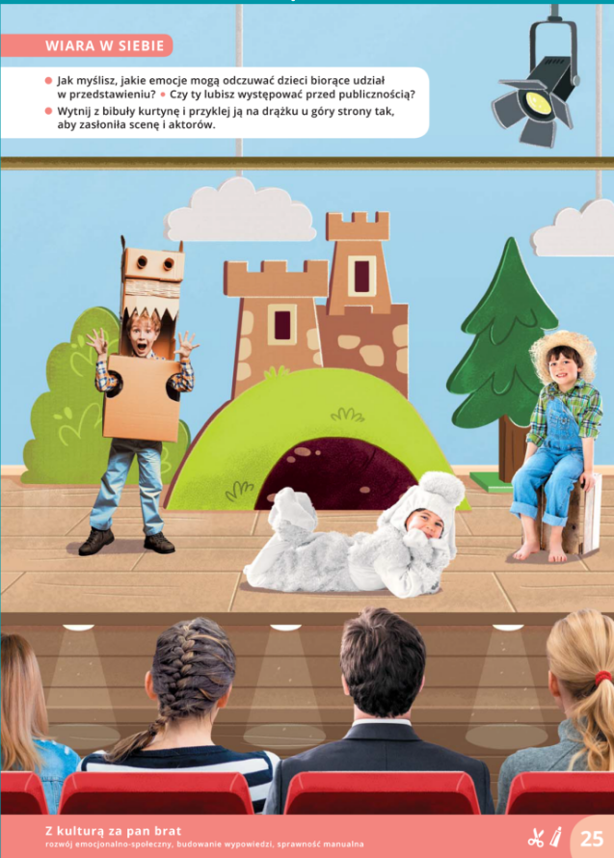
W świecie filmu

- Zabawa ruchowa – „Małe kotki”
Dzieci-kotki czworakują w dowolnych kierunkach.
Na hasło: kici, kici – kotki czworakują szybko
Na hasło: ciii – układają się do snu, zwijając w kłębek,
Na hasło: miłe kotki – czworakują w dowolnych kierunkach.

- Co to jest film i jak on powstaje.
(203) Jak zrobić film? - poradnik młodego filmowca dla dzieci w wieku od 6 do 10 lat | Magiczna Latarnia - YouTube

- „Filemon i Bonifacy” – słuchanie wiersza i rozmowa na jego temat.
Filemon i Bonifacy
Urszula Machcińska
Tu są uszka, tam ogonek.
Proszę: oto Filemonek.
Prawie cały jak śnieg biały.
Taki śliczny kotek mały.
Dzieci lubią tego kotka.
Chce go głaskać, kto go spotka.
Jest tam jeszcze Bonifacy.
Czuje się jak w kociej pracy.
Filemona wciąż pilnuje,
Bo ten cały czas figluje.
Bonifacy ma futerko
Całe lśniące jak lusterko.
Lubi mięsko, ciepłe mleczko,
Kocią karmę i jajeczko.
Odwiedź kiedyś koty oba.
Każdy z nich Ci łapkę poda.
Chyba, że będą zmęczone.
Może miały trudny dzionek?
- Pytania do wysłuchanego utworu:
- Jak nazywają się bohaterowie wiersza?
- Jak wygląda Filemon?
- Jak wygląda Bonifacy?
- Co lubią robić koty z wiersza?

- Film animowany o przygodach kota Filemona.
https://www.youtube.com/watch?v=4-DS8XqMRWw
- Rozmowa na temat obejrzanego filmu.

- Jak powstaje film animowany?
https://www.youtube.com/watch?v=s4XU6REirxc

W teatrze

- Zabawa ruchowa – swobodny taniec przy piosence.
https://www.youtube.com/watch?v=JitEZdvs0aQ

- „W teatrze” – słuchanie wiersza i rozmowa na temat teatru z wykorzystaniem.

W teatrze
Marlena Szeląg
W wygodnym fotelu siedzę w teatrze,
przed siebie na scenę wciąż patrzę, i patrzę…
Wtem gasną światła w wielkiej sali,
wszyscy rozmawiać zaraz przestali.
Do góry pnie się czerwona kurtyna,
bo właśnie spektakl się rozpoczyna.
Już scenografia wprawia w zdumienie,
do zamku przeniesie nas przedstawienie.
Wtem aktor wchodzi w złotej koronie
i siada dostojnie na wielkim tronie.
A z nim aktorka w sukni balowej,
odgrywa rolę mądrej królowej.
Już słychać w dali trąby i dzwony,
poddani składają niskie ukłony.
Wtem rycerz pojawia się w lśniącej zbroi,
a obok niego koń płowy stoi.
Lecz koń ten nie jest żywą istotą,
jest rekwizytem, ręczną robotą.
I chociaż z drewna jest wyrzeźbiony,
to w przedstawieniu jest ożywiony.
I szybko tak mija mi czas w teatrze,
a gdy się boję, na scenę nie patrzę!
Kiedy się smucę lub kiedy wzruszę,
łezki w chusteczkę wytrzeć wnet muszę.
Są też momenty wielkiej radości,
skąd tyle emocji w mym sercu gości?
Teraz aktorzy zdejmują maski,
chyba czekają na widzów oklaski?
Z uśmiechem nisko nam się kłaniają,
wielkie uznanie i brawa dostają!
Czerwona kurtyna się opuściła
i całą scenę znów zasłoniła.
Wtem błysły światła w wielkiej sali,
wszyscy ze swoich foteli wstali.
I to już koniec jest przedstawienia
– Teatrze magiczny, do zobaczenia!

- Pytania do wysłuchanego utworu:
- W jakie miejsce przeniósł nas wiersz?
- Po co chodzi się do teatru?
- Jacy bohaterowie występowali w spektaklu, o którym opowiadał wiersz?
- Co możemy zobaczyć i znaleźć w teatrze?
- Jakie emocje, uczucia może w nas wzbudzić przedstawienie teatralne?

- Co to jest teatr ?
https://www.youtube.com/watch?v=EzCWzeIYJZY

- Praca w podręczniku str. 26 - ćwiczenie grafomotoryczne, rysowanie masek po śladzie.
